2015~2016学年第二学期高一生物期末考试试卷
时间：90分钟 命题人：卢兵
一、选择题：本题包括50小题，1-40每题1分，41-50每题2分,共60分。每小题只有一个选项最符合题意。
1．下列有关孟德尔遗传规律的说法错误的是 ( )
A．叶绿体基因控制的性状遗传不遵循孟德尔遗传规律
B．受精时，雌雄配子的结合是随机的，这是得出孟德尔遗传规律的条件之一
C．孟德尔发现分离定律与自由组合定律的过程运用了假说—演绎法
D．基因型为AaBb的个体自交，其后代一定有4种表现型和9种基因型
2．某二倍体植物中，抗病和感病这对相对性状由一对等位基因控制。要确定这对性状的显隐性关系，应该选用的杂交组合是( )
A．抗病株×感病株
B．抗病纯合体×感病纯合体
C．抗病株×抗病株，或感病株×感病株
D．抗病纯合体×抗病纯合体，或感病纯合体×感病纯合体
3．一个基因型为BbRr(棕眼右癖)的男人与一个基因型为bbRr(蓝眼右癖)的女人结婚，所生子女中表现型的几率各为1/8的类型是 ( )
A．棕眼右癖和蓝眼右癖 B．棕眼左癖和蓝眼左癖
C．棕眼右癖和蓝眼左癖 D．棕眼左癖和蓝眼右癖
4．下列关于遗传实验和遗传规律的叙述，正确的是( )
A．非等位基因之间自由组合，不存在相互作用
B．杂合子与纯合子基因组成不同，性状表现也不同
C．孟德尔巧妙设计的测交方法只能用于检测F₁的基因型

D．F₂的3∶1性状分离比一定依赖于雌雄配子的随机结合
5．给你一粒黄色玉米(玉米是雌雄同株、雌雄异花的植物)，请你从下列方案中选一个
既可判断其基因型又能保持纯种的遗传特性的可能方案 ( )
A．观察该黄粒玉米，化验其化学成分
B．让其与白色玉米杂交，观察果穗
C．进行同株异花传粉，观察果穗
D．让其进行自花受粉，观察果穗
6、有关减数分裂的叙述，正确的是 ( )
A．从精原细胞到初级精母细胞的过程中DNA复制、基因加倍、染色体加倍
B．精原细胞的增殖是通过有丝分裂，精原细胞通过两次减数分裂产生了精子
C．减数第一次分裂，同源染色体分离，同时非同源染色体自由组合
D．减数第一次分裂，同源染色体分离，减数第二次分裂非同源染色体自由组合
7、观察到的某生物(2n＝6)减数第二次分裂后期细胞如图所示。下列解释合理的是( )

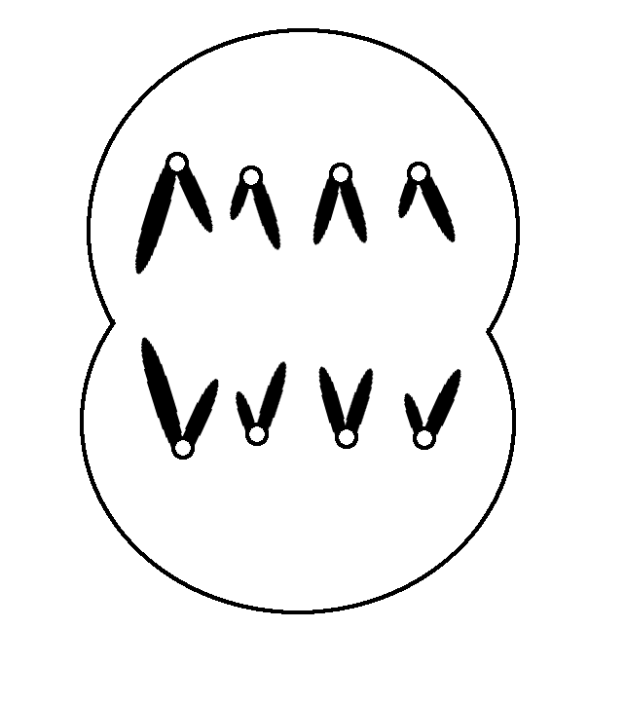

A．减数第一次分裂中有一对染色体没有相互分离
B．减数第二次分裂中有一对染色单体没有相互分离
C．减数第一次分裂前有一条染色体多复制一次
D．减数第二次分裂前有一条染色体多复制一次

8.二倍体生物细胞正在进行着丝点分裂时，下列有关叙述正确的是( )
A．细胞中一定不存在同源染色体
B．着丝点分裂一定导致DNA数目加倍
C．染色体DNA一定由母链和子链组成
D．细胞中染色体数目一定是其体细胞的2倍
9. 下图是人类一种遗传病的家系图谱：(图中阴影部分表示患者)推测这种病的遗传方
式是 ( )
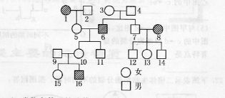
A．常染色体显性遗传 B．常染色体隐性遗传
C．X染色体显性遗传 D．X染色体隐性遗传
10. 下列有关受精作用的叙述，错误的是
A.合子中全部的遗传物质一半来自父方，一半来自母方
B.受精时，精子和卵细胞的染色体会合在一起
C.合子中的染色体一半来自父方，一半来自母方
D.合子中的染色体数与本物种体细胞的染色体数相同
11. 如图为某动物精原细胞的分裂示意图。下列叙述不正确的是( )
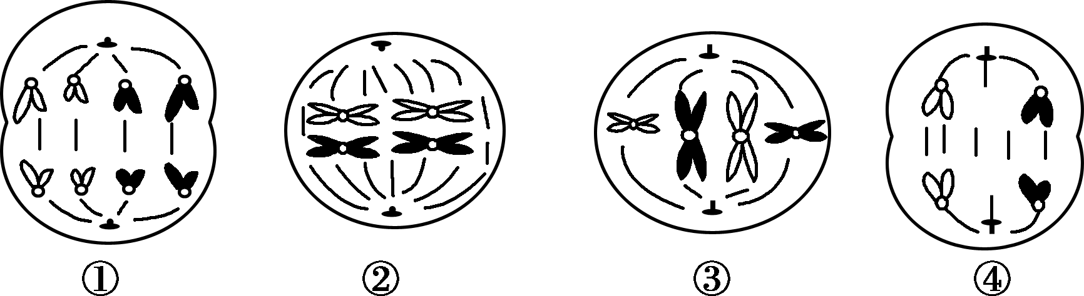
A．图①中一定存在两条Y染色体
资源库B．图②中染色体数：DNA数＝1∶2
C．图③中有两个染色体组
D．图④中一定存在两条Y染色体
12．在探究生物的遗传物质和遗传规律的漫长岁月中，众多的学者做出了卓越的贡献，其中正确的是( )
A．孟德尔的假说认为基因位于同源染色体上
B．艾弗里提出的有关肺炎双球菌的体外转化实验的结论没有得到科学家的一致公认
C．格里菲思的肺炎双球菌转化实验证实转化因子是DNA
D．在赫尔希等的实验中若用³²P只标记噬菌体，在其子代中含³²P的噬菌体若占1/8，则含³¹P的就占7/8
13．实验室内模拟生物DNA复制必需的一组条件是 ( )
Ziyuanku.com①酶 ②游离的脱氧核苷酸 ③ATP ④DNA分子 ⑤mRNA ⑥tRNA ⑦适宜的温度 ⑧适宜的酸碱度
A．①②③④⑤⑥ B．②③④⑤⑥⑦
C．①②③⑤⑦⑧ D．①②③④⑦⑧
14．下列有关基因概念的概括中，揭示基因化学本质的表述是 ( )
A．有遗传效应的DNA片段
B．遗传物质的功能单位
C．包含特定遗传信息的核苷酸序列
D．在染色体上呈线形排列
15、下列是关于染色体、DNA、基因之间关系的叙述，其中错误的项是 ( )
A．染色体是DNA的主要载体
B．基因在染色体上呈线形排列
C．每个染色体上有多个DNA
D．每个DNA的分子中含有多个基因
16．尿嘧啶核糖核苷(简称尿苷)在细胞内可以转化为尿嘧啶核糖核苷酸。如果选用含有3H－尿嘧啶核糖核苷的营养液，处理活的小肠黏膜层，几小时后检测小肠绒毛，整个小肠黏膜层上均有放射性出现。推测下列与之密切相关的过程是
A．DNA复制 B．转录
C．翻译 D．逆转录
17．下列关于密码子的叙述正确的是
A.密码子的序列代表着DNA分子的遗传信息
B.1个密码子由mRNA上3个连续的碱基组成
C.每个密码子都有与之对应的氨基酸
D.密码子与相对应的氨基酸发生碱基配对
18．在遗传信息的传递过程中，一般不可能发生的是
A.DNA复制、转录及翻译过程都遵循碱基互补配对原则
B.核基因转录形成的mRNA穿过核孔进入细胞质中进行翻译过程
C.DNA复制、转录都是以DNA一条链为模板，翻译则是以mRNA为模板
D.DNA复制、转录和翻译的原料依次是脱氧核苷酸、核糖核苷酸、氨基酸
19．关于RNA的叙述不正确的是
A.RNA可作为逆转录的模板 B.信使RNA是翻译的模板
C.信使RNA是氨基酸的转运工具 D.RNA中没有碱基T
20．已知AUG、GUG为起始密码，UAA、UGA、UAG为终止密码。某原核生物的一个信使RNA碱基排列顺序如下：A—U—U—C—G—A—U—G—A—C……（40个碱基）……C—U—C—U—A—G—A—U—C—U，此信使RNA控制合成的蛋白质含氨基酸的个数为
A.20个 B.15个 C.16个 D.18个
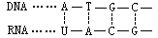
21.对以下所示，正确的说法有

①表示DNA复制过程 ②表示DNA转录过程 ③图中共有5种碱基 ④图中共有8种核苷酸 ⑤图中共有5种核苷酸 ⑥图中的A均代表同一种核苷酸
A.①②③ B.④⑤⑥ C.②③④ D.①③⑤
22．针对耐药菌日益增多的情况，利用噬菌体作为一种新的抗菌治疗手段的研究备受关注。下列有关噬菌体的叙述，正确的是( )
A．利用宿主菌的氨基酸合成子代噬菌体的蛋白质
B．以宿主菌DNA为模板合成子代噬菌体的核酸
C．外壳抑制了宿主菌的蛋白质合成，使该细菌死亡
D．能在宿主菌内以二分裂方式增殖，使该细菌裂解
23．赫尔希(A.Hershey)和蔡斯(M.Chase)于1952年所做的噬菌体侵染细菌的著名实验进一步证实了DNA是遗传物质。这项实验获得成功的原因之一是噬菌体( )
A．侵染大肠杆菌后会裂解宿主细胞
B．只将其DNA注入大肠杆菌细胞中
C．DNA可用¹⁵N放射性同位素标记
D．蛋白质可用³²P放射性同位素标记
24. 1953年Watson和Crick构建了DNA双螺旋结构模型，其重要意义在于( )
①证明DNA是主要的遗传物质
②确定DNA是染色体的组成成分
③发现DNA如何储存遗传信息
④为DNA复制机制的阐明奠定基础
A．①③ B．②③
C．②④ D．③④
25．双脱氧核苷酸常用于DNA测序，其结构与脱氧核苷酸相似，能参与DNA的合成，且遵循碱基互补配对原则。DNA合成时，在DNA聚合酶作用下，若连接上的是双脱氧核苷酸，子链延伸终止；若连接上的是脱氧核苷酸，子链延伸继续。在人工合成体系中，有适量的序列为GTACATACATG的单链模板、胸腺嘧啶双脱氧核苷酸和4种脱氧核苷酸。则以该单链为模板合成出的不同长度的子链最多有( )
A．2种 B．3种
C．4种 D．5种
26．关于核酸生物合成的叙述，错误的是( )
A．DNA的复制需要消耗能量
B．RNA分子可作为DNA合成的模板
C．真核生物的大部分核酸在细胞核中合成
D．真核细胞染色体DNA的复制发生在有丝分裂前期
27．关于密码子和反密码子的叙述，正确的是( )
A．密码子位于mRNA上，反密码子位于tRNA上
B．密码子位于tRNA上，反密码子位于mRNA上
C．密码子位于rRNA上，反密码子位于tRNA上
D．密码子位于rRNA上，反密码子位于mRNA上
28. 结合下图分析，下列叙述错误的是( )
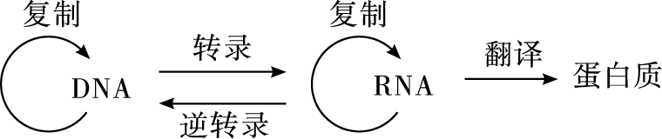

A．生物的遗传信息储存在DNA或RNA的核苷酸序列中
B．核苷酸序列不同的基因可表达出相同的蛋白质
C．遗传信息传递到蛋白质是表现型实现的基础
D．编码蛋白质的基因含遗传信息相同的两条单链
29．关于蛋白质生物合成的叙述，正确的是( )
A．一种tRNA可以携带多种氨基酸
B．DNA聚合酶是在细胞核内合成的
C．反密码子是位于mRNA上相邻的3个碱基
D．线粒体中的DNA能控制某些蛋白质的合成
30．研究发现，人类免疫缺陷病毒(HIV)携带的RNA在宿主细胞内不能直接作为合成蛋白质的模板。依据中心法则(下图)，下列相关叙述错误的是( )
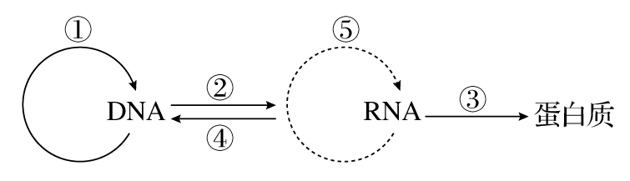

A．合成子代病毒蛋白质外壳的完整过程至少要经过④②③环节

B．侵染细胞时，病毒中的蛋白质不会进入宿主细胞
C．通过④形成的DNA可以整合到宿主细胞的染色体DNA上

D．科学家可以研发特异性抑制逆转录酶的药物来治疗艾滋病
31．农作物育种上常采用的方法有：诱变育种、杂交育种、多倍体育种、单倍体育种等。
它们的理论依据依次是
①基因突变 ②基因互换 ③基因重组 ④染色体变异
A．①③④④ B．④③①② C．②④①③ D．①②④③
32．下列各项中可能产生新基因的是
A．用离体花药培养玉米植株 B．用秋水仙素得到三倍体西瓜
C．通过杂交培养抗病小麦品种 D．用X射线处理青霉素菌种
33．下列关于单倍体的叙述，错误的是
Ａ．单倍体体细胞含有一个染色体组
Ｂ．体细胞含有本物种配子染色体数目的个体
Ｃ．单倍体个体一般是不育
Ｄ．单倍体常采用花药离体培养的方式获得
34. 在高等植物细胞中，下列哪项肯定不存在形态、大小相同的染色体？
Ａ．精子细胞 Ｂ．卵细胞 Ｃ．单倍体 Ｄ．染色体组
35．下列生物学研究选择的技术（方法）不恰当的是
Ａ．利用纸层析法分离叶绿体中的色素
Ｂ．利用γ射线诱变育种
Ｃ．利用同位素示踪法研究ＤＮＡ复制
Ｄ．利用光学显微镜观察细胞膜磷脂双分子层
36．秋水仙素既可以用于人工诱变也可以诱导多倍体，它分别作用于细胞分裂的
Ａ．间期和前期 Ｂ．间期和中期
Ｃ．间期和后期 Ｄ．前期和中期
37. 基因突变是生物变异的根本来源，是生物进化的原始材料，原因不包括 （ ）
A．能产生多种多样的基因型组合方式
B．基因突变是不定向的，可以产生适应环境的新的性状
C．能产生新的基因
D．突变率低，但是普遍存在的
38.下列四个细胞图中，属于二倍体生物精细胞的是 （ ）
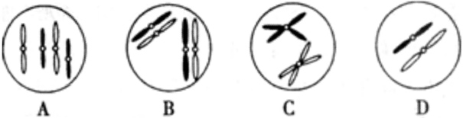

39.如右图若要对此果蝇进行染色体的脱氧核苷酸序列的测定，那么需要测定的染色体是
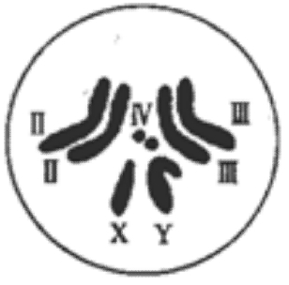
A．Ⅱ、Ⅲ、 Ⅳ、Y
B．Ⅰ、Ⅲ、Ⅳ、X
C．Ⅱ、Ⅲ、Ⅳ、X、Y
D．Ⅱ、Ⅱ、Ⅲ、Ⅲ、Ⅳ、Ⅳ、X、Y

40. 关于等位基因B和b发生突变的叙述，错误的是( )
A．等位基因B和b都可以突变成为不同的等位基因
B．X射线的照射不会影响基因B和基因b的突变率
C．基因B中的碱基对G－C被碱基对A－T替换可导致基因突变
D．在基因b的ATGCC序列中插入碱基C可导致基因b的突变
41. 经X射线照射的紫花香豌豆品种，其后代中出现了几株开白花植株，下列叙述错误的是
A．白花植株的出现是对环境主动适应的结果，有利于香豌豆的生存
B．X射线不仅可引起基因突变，也会引起染色体变异
C．通过杂交实验，可以确定是显性突变还是隐性突变
D．观察白花植株自交后代的性状，可确定是否是可遗传变异
42. 下图是高产糖化酶菌株的育种过程，有关叙述错误的是( )
――→ ――→ ――→ ――→
A．通过上图筛选过程获得的高产菌株未必能作为生产菌株
B．X射线处理既可以引起基因突变也可能导致染色体变异
C．上图筛选高产菌株的过程是定向选择过程
D．每轮诱变相关基因的突变率都会明显提高
43. 真核生物进行有性生殖时，通过减数分裂和随机受精使后代( )
A．增加发生基因突变的概率
B．继承双亲全部的遗传性状
C．从双亲各获得一半的DNA
D．产生不同于双亲的基因组合
44．关于基因突变和染色体结构变异的叙述，正确的是( )
A．基因突变都会导致染色体结构变异
ziyuanku.comB．基因突变与染色体结构变异都导致个体表现型改变
C．基因突变与染色体结构变异都导致碱基序列的改变
D．基因突变与染色体结构变异通常都用光学显微镜观察
45. 下列关于染色体变异的叙述，正确的是( )

A．染色体增加某一片段可提高基因表达水平，是有利变异
B．染色体缺失有利于隐性基因表达，可提高个体的生存能力

C．染色体易位不改变基因数量，对个体性状不会产生影响
D．通过诱导多倍体的方法可克服远缘杂交不育，培育出作物新类型
46.大豆植株的体细胞含40条染色体。用放射性⁶⁰Co处理大豆种子后，筛选出一株抗花叶病的植株X，取其花粉经离体培养得到若干单倍体植株，其中抗病植株占50%。下列叙述正确的是( )

资源库A．用花粉离体培养获得的抗病植株，其细胞仍具有全能性
B．单倍体植株的细胞在有丝分裂后期，共含有20条染色体

C．植株X连续自交若干代，纯合抗病植株的比例逐代降低
D．放射性⁶⁰Co诱发的基因突变，可以决定大豆的进化方向
47．如图所示④代表核糖体，⑤代表多肽链，有关叙述不正确的是( )
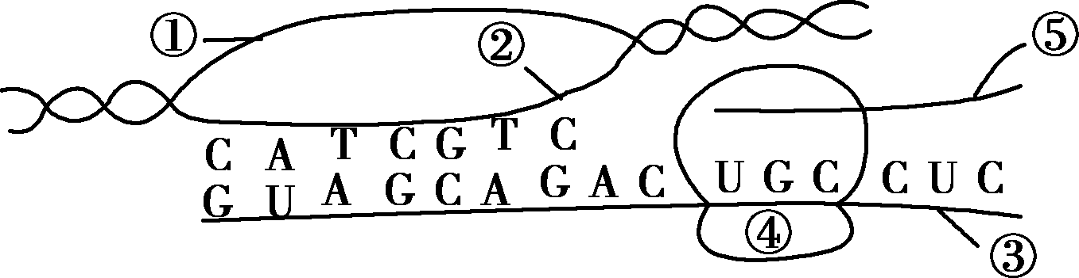
A．图中所示的生理过程主要有转录和翻译
B．①链中(A＋T)/(G＋C)的比值与②链中的相同
C．以③为模板合成⑤的过程要产生水
D．③上所含有的密码子均能在tRNA上找到相对应的反密码子
48．已知玉米子粒的颜色分为有色和无色两种。现将一有色子粒的植株X进行测交，后代出现有色子粒与无色子粒的比是1∶3，对这种杂交现象的推测不确切的是( )
ziyuanku.comA．测交后代中有色子粒的基因型与植株X相同
B．玉米的有、无色子粒遗传遵循自由组合定律
C．玉米的有、无色子粒是由一对等位基因控制的
D．测交后代的无色子粒的基因型有三种
49．用不同浓度的秋水仙素溶液处理多组二倍体草莓幼苗的芽尖，诱导其染色体加倍，得到如图所示的实验结果。下列有关叙述中正确的是( )
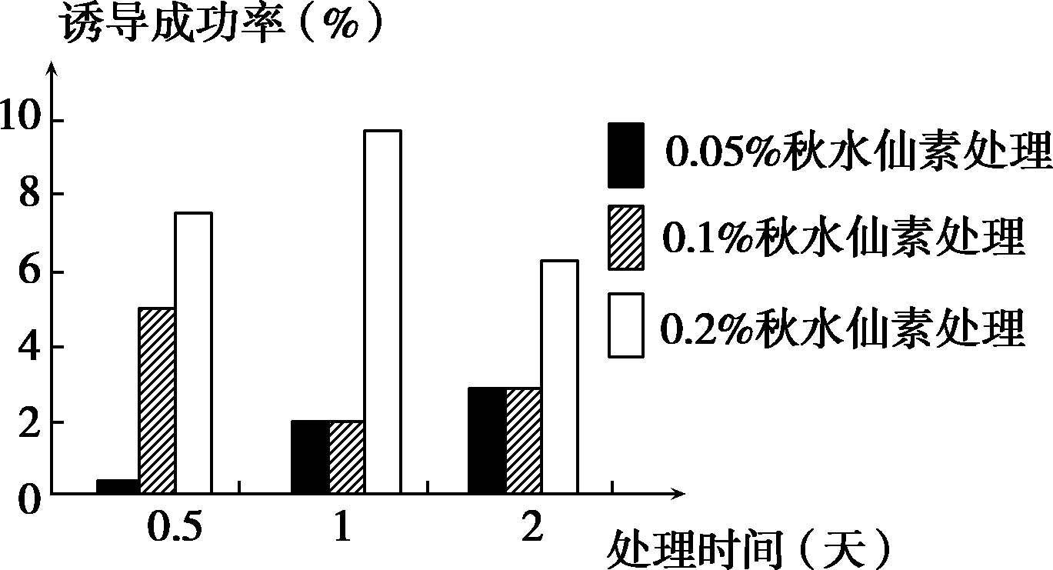

A．该实验的自变量是秋水仙素处理的时间

B．秋水仙素诱导染色体加倍表现出两重性

C．秋水仙素通过抑制着丝点分裂诱导染色体加倍

D．处理后的植株中不同细胞染色体数目可能不同
50．下列有关生物变异的说法中正确的是( )

A．即使遗传物质不发生改变，生物也可能出现变异性状
B．在细胞分裂过程中，如果染色体数目发生了变化，则说明发生了染色体变异
C．在减数分裂过程中，如果同源染色体之间发生了交叉互换，则说明发生了染色体结构变异

D．如果某果蝇的长翅基因缺失，则说明其发生了基因突变
二．非选择题：本大题包括4个小题，共40分
51. (每空2分，共10分)回答下列关于遗传和变异的问题：
(1)高等动物在产生精子或卵细胞的过程中，位于非同源染色体上的基因之间会发生________，同源染色体的非姐妹染色单体之间可能会发生________，这两种情况都有可能导致基因重组，从而产生基因组成不同的配子。
(2)假设某物种的染色体数目为2n，在其减数分裂过程中，会出现不同的细胞，甲、乙2个模式图仅表示出了Aa、Bb基因所在的常染色体，那么，图甲表示的是____________(填“初级精母细胞”、“次级精母细胞”或“精细胞”)，图乙表示的是________(填“初级精母细胞”、“次级精母细胞”或“精细胞”)。
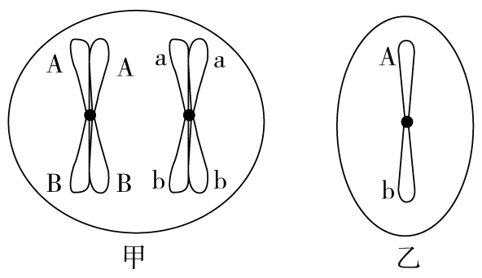
(3)某植物的染色体数目为2n，其产生的花粉经培养可得到单倍体植株。单倍体是指____________________________。
52．(每空2分，共12分) 下图为蛋白质合成的一个过程，据图分析并回答问题：
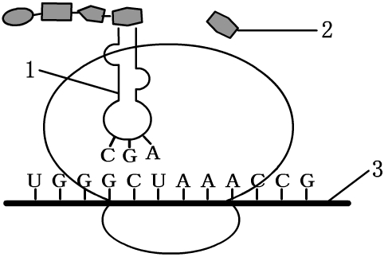
氨基酸 | 丙氨酸 | 苏氨酸 | 精氨酸 | 色氨酸
密码子 | GCA | ACU | CGU | UGG
密码子 | GCG | ACC | CGC
密码子 | GCC | ACA | CGA
密码子 | GCU | ACG | CGG

Ziyuanku.com（1）图中所示属于蛋白质合成过程中的________步骤，该过程的模板是[ ]__________。
Ziyuanku.com（2）由图中信息可推知DNA模板链上对应的碱基序列为_______________________。
（3）根据图并参考右表分析：[1]___________上携带的氨基酸是_____________，这个氨基酸与前接的氨基酸是通过____________反应连接在一起的。
53．(每空2分，共10分)用纯种的高秆（D）抗锈病（T）小麦和矮秆（d）易染锈病（t）小麦品种作亲本培育矮秆抗锈病小麦品种，其过程是：
（1）F₁的基因型是___________。
（2）过程B和C分别叫做___________．___________。
（3）经C过程培育的幼苗基因型及比例为_____________________________。
（4）完成过程D常用的药物是______________。
54．(每空2分，共8分)某种野生植物有紫花和白花两种表现型，已知紫花形成的生物化学途径是：
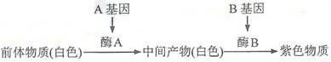
A和a、B和b是分别位于两对染色体上的等位基因，A对a、B对b为显性。基因型不同的两白花植株杂交，F₁紫花：白花=1：1。若将F₁紫花植株自交，所得F₂植株中紫花：白花=9：7
请回答：
（1）从紫花形成的途径可知，紫花性状是由 对基因控制。
（2）根据F₁紫花植株自交的结果，可以推测F₁紫花植株的基因型是 ，其自交所得F₂中，白花植株纯合体的基因型是 。
（3）紫花形成的生物化学途径中，若中间产物是红色（形成红花），那么基因型为AaBb的植株自交，子一代植株的表现型及比例为 。

参考答案
一、选择题
1-5DCBDC 6—10CACBA 11-15DBDCC 16-20BBCCC 21-25CABDD 26-30DADDB 31-35ADADD 36-40AADCB 41-45ADDCD 46-50ADCDA
二、 非选择题
51．(1)自由组合 交换 (2)初级精母细胞 精细胞
(3)体细胞中含有本物种配子染色体数目的个体
52. (1)翻译 3 mRNA (2)ACCCGATTTGGC
(3)tRNA 丙氨酸 脱水缩合
53．（1）DdTt (2)减数分裂 花药离体培养
（3）DT:Dt:dT:dt=1:1:1:1 (4)秋水仙素
54.（1）两对
（2）AaBb aabb、AAbb、aaBB
（3）紫色：红色：白色=9：3：4

